INDICAÇÃO Nº 897/10

“Reforma nos bancos em praça pública, localizado na Rua Vitorino Uetuki, no bairro Pântano II”.

**INDICA** ao Senhor Prefeito Municipal, na forma regimental, determinar ao setor competente que tome providências quanto à reforma nos bancos em praça pública, localizado na Rua Vitorino Uetuki, no bairro Pântano II.

**Justificativa:**

Os bancos desta praça encontram-se em péssimas condições, trazendo riscos para as crianças e população em geral que frequenta o local.

Por este motivo, solicita-se que o Poder Executivo, tome as providencias necessárias o mais breve possível.

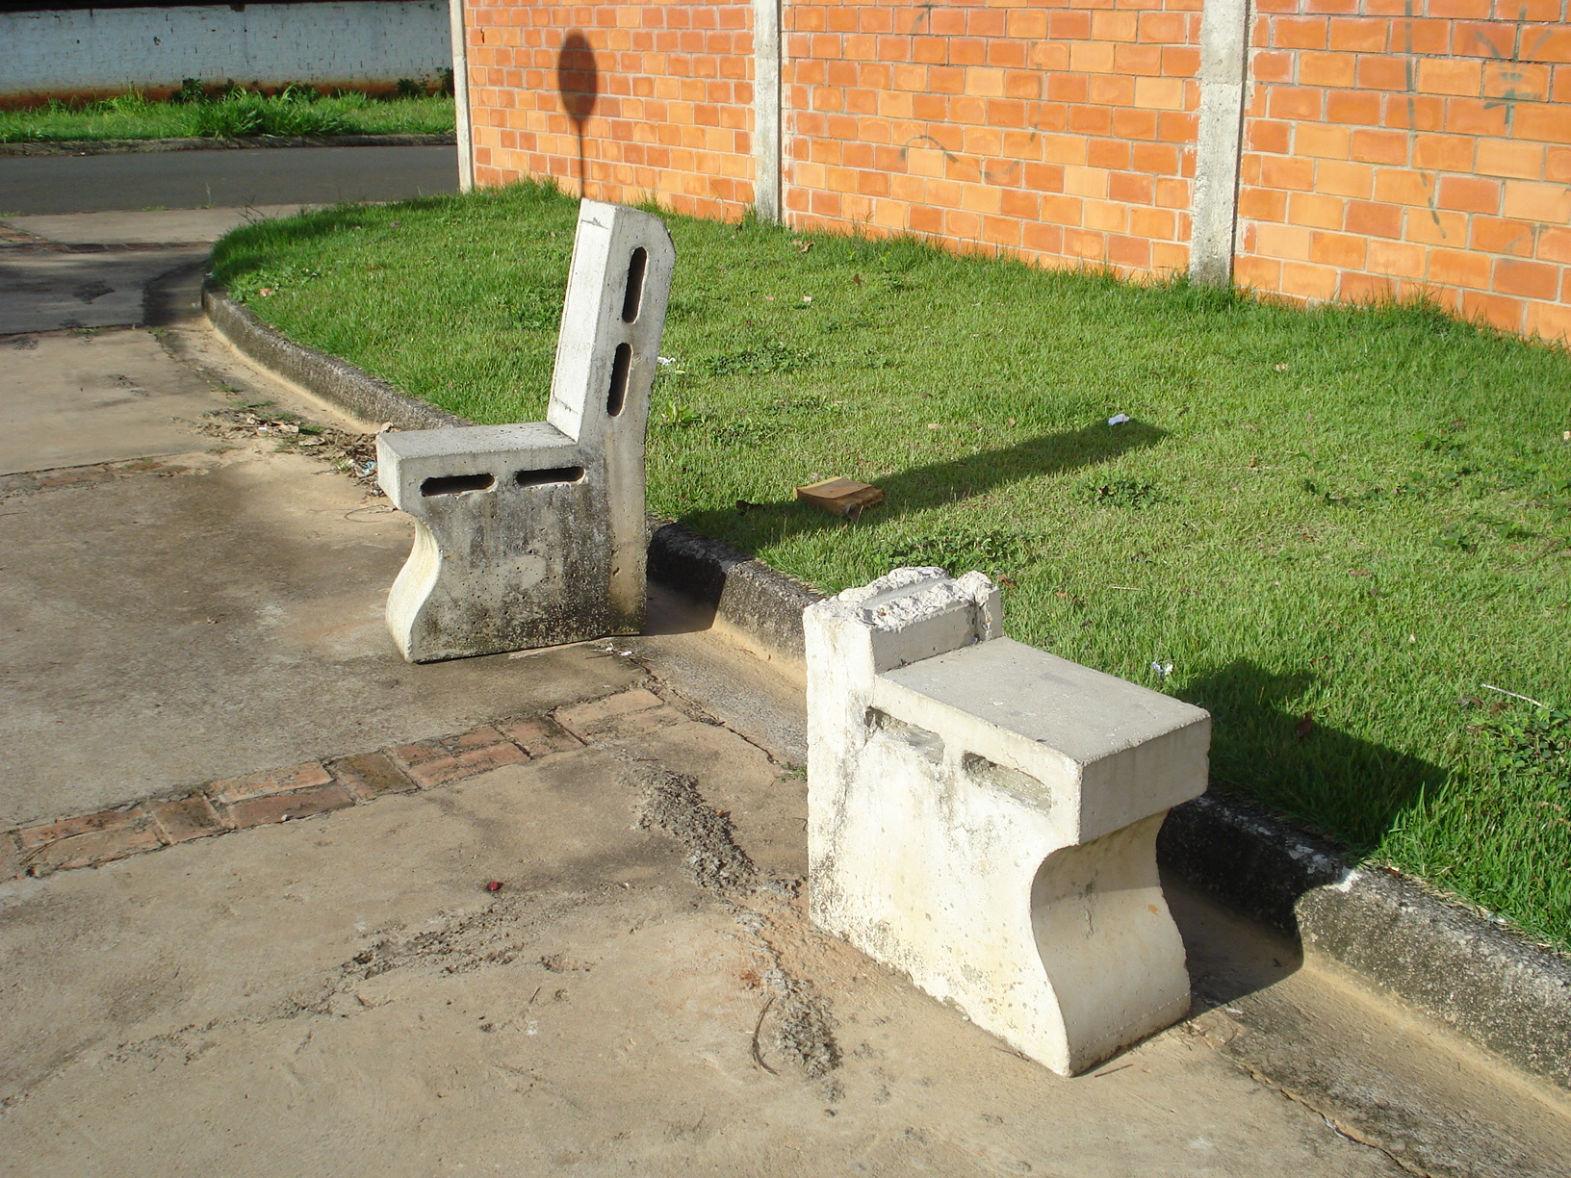

Plenário “Dr. Tancredo Neves”, em 17 de março de 2010.

**ADEMIR DA SILVA**

-vereador